**Schienen einbauen**

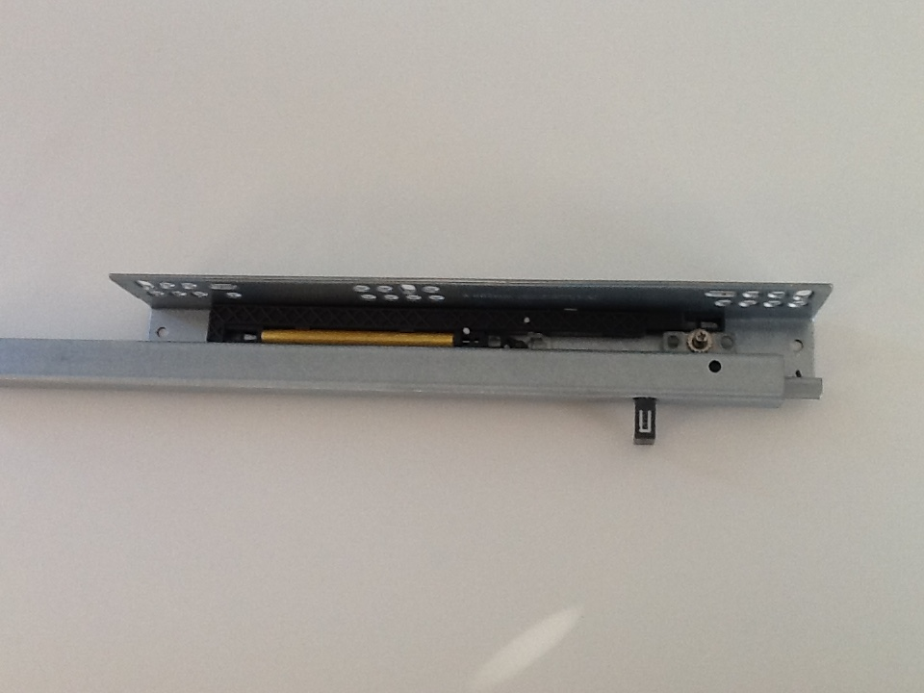

Halterung/Sicherung herausziehen

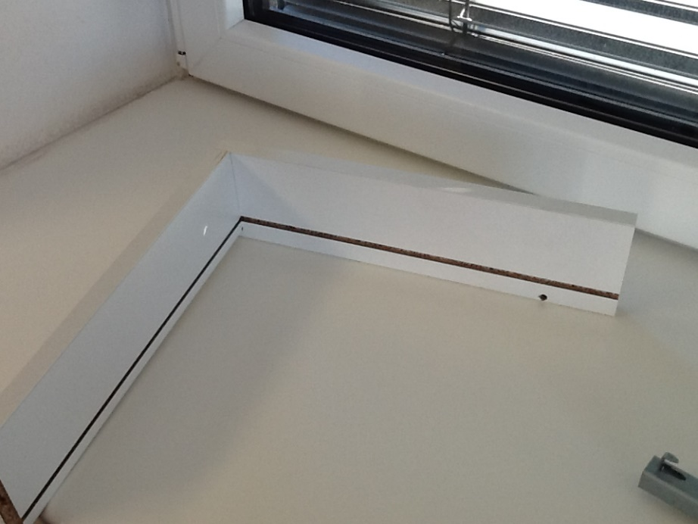

Bsp. Schublade aufbauen

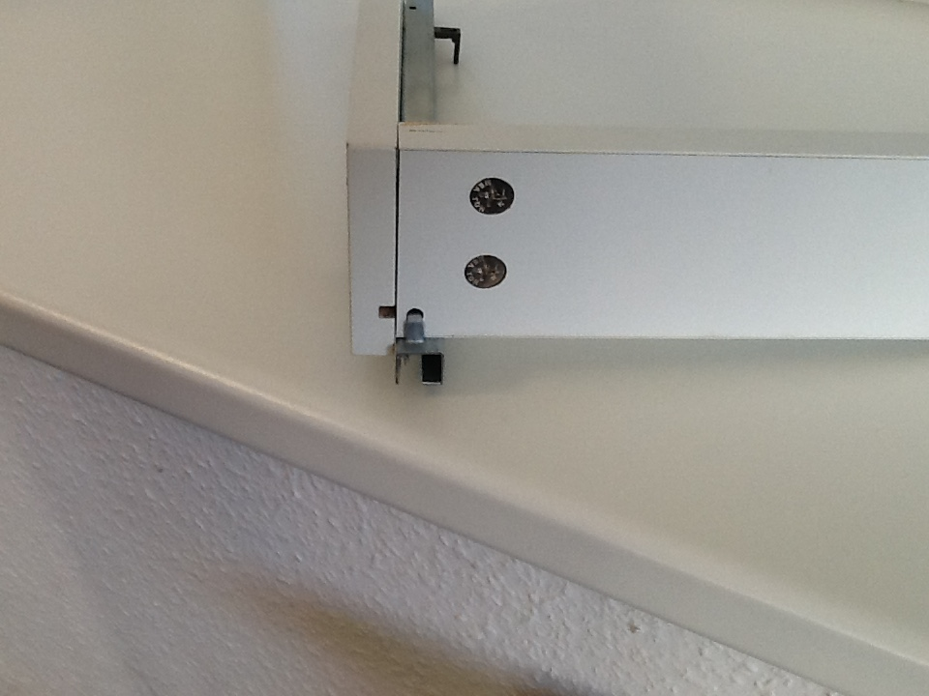

Schublade in die hintere Halterung einhängen

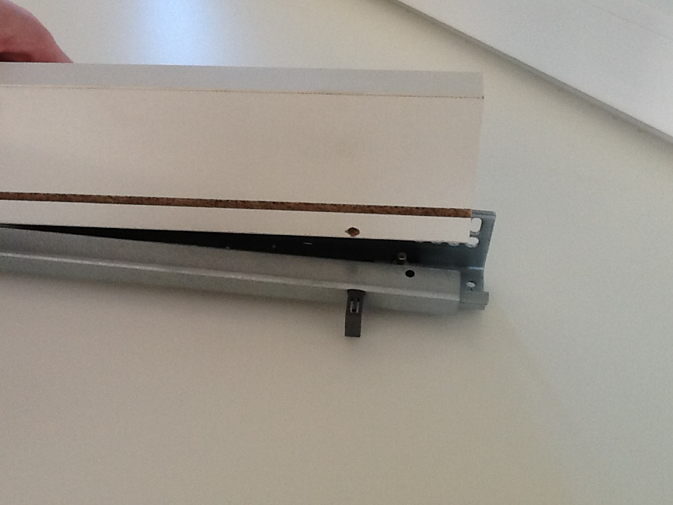

Vordere Halterung

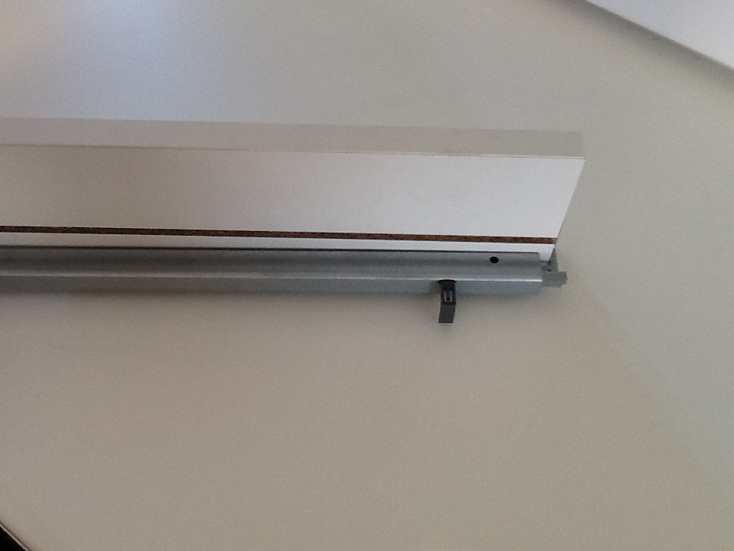

Schublade in die vordere Halterung fixieren.

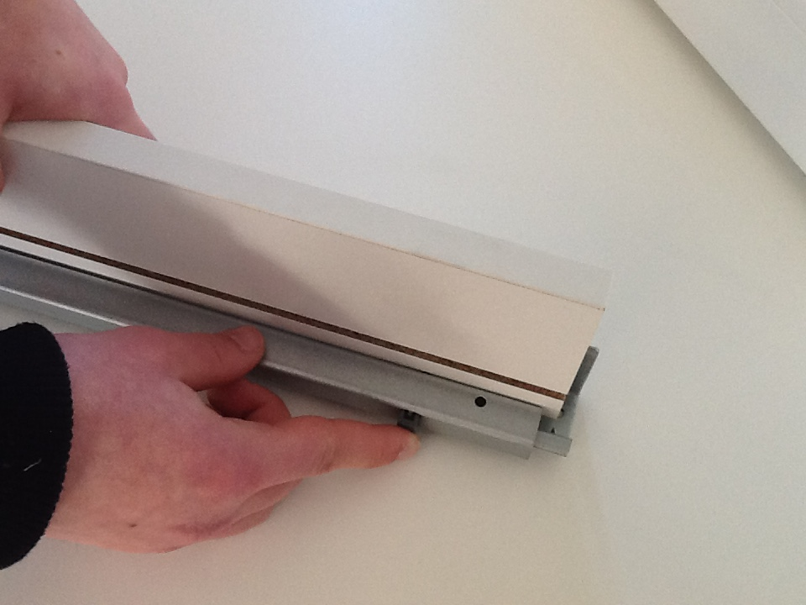

Sicherung hineindrücken